当我们创建了一个UserWidget作为其他UserWidget的组件的时候，应当有一些设置
首先，创建一个Sub_Button，这个Sub_Button拥有Button、Image、Process等，我们希望在MainUI中加上SubButton的时候，可以让SubButton的各个组件的大小跟随MainUI中的大小进行缩放
首先是缩放框，然后主控件是Button，在Button下加一个Image，然后在设计器的右上角将“填充屏幕”改为“所需”。这时放进MainUI中就是可以跟随大小的
此时，我们希望是正方形，但是还是长方形
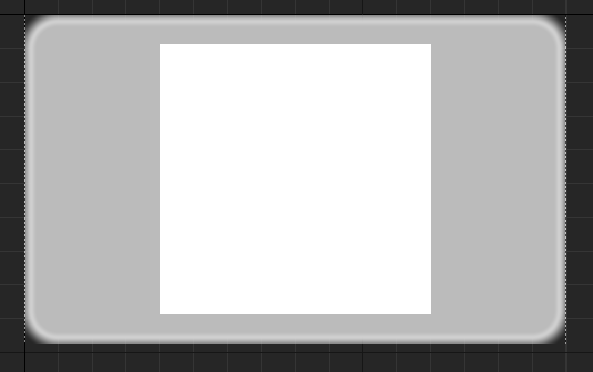
解决方法是在按钮的细节面板中找到“外观--样式--填充<两种填充>”，把他们都设置成0就是正方形了
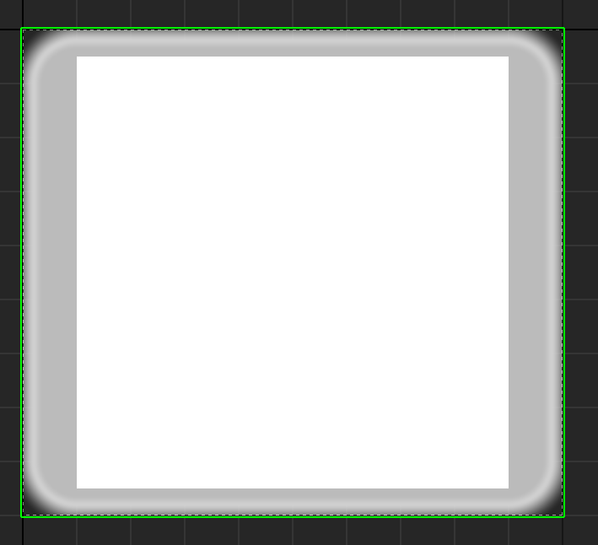
但是这个时候我们还需要在Button上加上一个进度条，所以不能在Button下面直接加上Image，而是加上一个Overlay再在Overlay下面加上Image和Progress
这个时候如果直接加，可能会导致在MainUI中变为锁定大小，里面的内容的大小不跟随MainUI中设置的大小而改变
解决方法是在缩放框的细节面板中“伸展--拉伸”进行选择
如果选择“缩放以匹配”，则会跟随大小变动且锁定长宽比
如果选择“缩放以填充”，则会跟随大小变动但不锁定长宽比
如果选择“无”，则不跟随大小进行变化

